Perspektiven für den SHK-Nachwuchs
Videoreihe „ForumTalk“ für alle, die auf der Suche nach einem Beruf mit Zukunft sind

Die schönsten Klimaschutzziele nützen nichts, wenn die neue Technik nicht installiert werden kann, weil Fachkräfte fehlen. Gleichzeitig sind viele junge Leute auf der Suche nach einem sinngebenden und zukunftsorientierten Berufsleben. Das dieses auch in der SHK-Branche zu finden sein kann, dort aber offensichtlich nicht vermutet wird, ist wohl auch ein Kommunikations-problem. In der Videoreihe „ForumTalk - Ausbildung im Handwerk“ von Pentair Jung Pumpen, geben Fachleute aus Praxis, Schule und Berufsausbildung wertvolle Einblicke und berichten, was alles möglich ist.

Gemeinsam gegen den Fachkräftemangel
Um das Problem des Fachkräftemangels wirksam zu bekämpfen, ist es notwendig, dass alle Beteiligten der SHK-Branche zusammen daran arbeiten. So auch die Industrie, die ein Interesse daran hat, dass die neuen Produkte, die mit viel Aufwand entwickelt und produziert wurden, auch installiert werden. Aus diesem Grund hat der Pumpenhersteller Jung Pumpen die beruflichen Perspektiven im SHK-Handwerk in der Videoreihe „ForumTalk - Ausbildung im Handwerk“ zum Thema gemacht. In kurzweiligen Folgen kommen hier Fachleute zu Wort, die mittendrin sind in der Lehre, in der Praxis und in der Organisation der Rahmenbedingungen.

Infoveranstaltungen zum Thema Abwassertechnik
Darüber hinaus bietet Jung Pumpen für Schüler-, Studenten- und Azubigruppen Veranstaltungen zum Thema Abwassertechnik an. Entweder im eigenen Informationszentrum in Steinhagen oder direkt vor Ort in den Schulen, Berufskollegs oder Fachhochschulen. So soll die Faszination für die Technik und die Lust zum Mitgestalten geweckt werden.

Videoreihe ForumTalk: Perspektiven für den SHK-Nachwuchs
Welche Möglichkeiten und Zukunftsaussichten die SHK-Branche für den Nachwuchs bietet, zeigt die Videoreihe „ForumTalk - Ausbildung im Handwerk“. Sie ist auf YouTube zu finden und zum Weiterleiten empfohlen.

- Folge 25: Aktives Networking in der Ausbildung SHK
Marco Krüger, Außendienstmitarbeiter bei Pentair Jung Pumpen ist als Fachberater für Abwassertechnik im SHK-Markt unterwegs und begleitet auch Informationsveranstaltungen für Schüler-, Studenten- oder Azubigruppen. „Kooperationsveranstaltungen mit der Industrie schaffen nicht nur Begeisterung für die Technik, sondern sind auch gute Gelegenheiten für die jungen Leute, Kontakte für spätere Praktika oder Studienarbeiten zu knüpfen“, so Krüger.

- Folge 26: Schulabschluss – was nun?
Andreas Frerkes, Lehrer für Mathe, Physik und Informatik am Steinhagener Gymnasium: Nach Beendigung ihrer Schullaufbahn ergeben sich viele Möglichkeiten für die Schülerinnen und Schüler, gerade auch für den Start einer beruflichen Karriere im Handwerk. Aus seinen Kursen kennt er Beispiele von Schülerinnen und Schülern, die nach dem Abgang vom Gymnasium in Handwerksberufe eingestiegen sind und zum Teil heute erfolgreich ihre eigenen Unternehmen leiten.

- Folge 27: Ausbildung im SHK-Handwerk
Klaus Brockmann vom Hans-Böckler-Berufskolleg in Münster ist für 600 Azubis verantwortlich. An seiner Schule kommen sowohl die Absolventen von Haupt- und Realschulen als auch Abiturienten und Umschüler an, die sich für den Beruf im SHK-Handwerk entscheiden. Mit einer abgeschlossenen Berufsausbildung sind die Perspektiven sehr gut. Die Firmen werben um diejenigen, die einen Abschluss haben mit sehr guter Bezahlung und vielen zusätzlichen Anreizen.

- Folge 28: Vom Gesellen zum Meister Anlagenmechaniker
Matthias Becker von der Handwerkskammer Südwestfalen berichtet über die Möglichkeit einer Meisterausbildung in Voll- oder Teilzeit. Sein Statement: „Unsere Absolventinnen und Absolventen sind in der Regel bereits vor dem eigentlichen Abschluss gut versorgt. Da kommen sowohl Angebote aus der Industrie als auch aus dem Handwerk, z.B. zur Übernahme bestehender Unternehmen. Viele machen sich mit ihrem Know-How auch erfolgreich selbstständig.“

- Folge 29: Die duale Ausbildung zum Anlagenmechaniker
Ulrich Thomas ist beim Fachverband SHK in NRW für die Ausbildung und deren Ausrichtung verantwortlich. Der Verband ist mit 5.800 angeschlossenen Fachbetrieben der größte Arbeitgeberverband der Branche in Deutschland. Als gelernter Installateur kennt er die Anforderungen an zukünftige Anlagenmechaniker und -mechanikerinnen. „Einerseits ist das Berufsfeld stark technisch geprägt, andererseits muss der Heizkörper nach wie vor in den dritten Stock getragen werden. Es braucht also Muskelkraft und Köpfchen“, so Thomas.

- Folge 30: Chance Studium – mögliche Wege der nach Ausbildung
Prof. Dr. Ruben-Laurids Lange lehrt seit vielen Jahren an der Westfälischen Hochschule Gelsenkirchen im Fachbereich Wassertechnologien in der Versorgung und Entsorgung. 20-30% seiner Studierenden haben bereits eine Berufsausbildung oder machen ein ausbildungsbegleitendes Studium. Aber auch mit Fachhochschulreife oder als Meister ist das Studium der Technischen Gebäudeausrüstung eine Option. Die Absolventinnen und Absolventen sind heiß begehrt in Planungsbüros, der Industrie oder im Handwerk.

- Folge 31: Weiterbildung im Verbund
Henri Windten leitet das Seminarwesen bei Deutsche Rockwool. Das Unternehmen stellt Dämmstoffe für Gebäude her, die weltweit eingesetzt werden. Die Anforderungen im Baubereich sind komplex und ändern sich fortlaufend. Berufliche Fort- und Weiterbildung sind daher über die Dauer des gesamten Berufslebens wichtig. Von Online-Seminaren über Verbundschulungen mit anderen Industriepartnern bis hin zum Erwerb von Fachqualifikationen, ist bei Rockwool alles möglich. Und noch ein wichtiger Aspekt kommt zum Tragen: „Netzwerken ist das A & O im Tagesgeschäft, und das ergibt sich bei unseren Veranstaltungen ganz automatisch“, so Windten.

Die ForumTalk-Reihe endet mit drei Karrierebeispielen, die sich aus einer Handwerksausbildung ergeben haben (Folgen 32 bis 34). Drei Personen berichten in den Folgen „Vom Azubi zum Chef im Handwerk“, „Vom Handwerk ins Planungsbüro“ und „Entwicklungspotential Abwassertechnik“ über ihren persönlichen Werdegang.

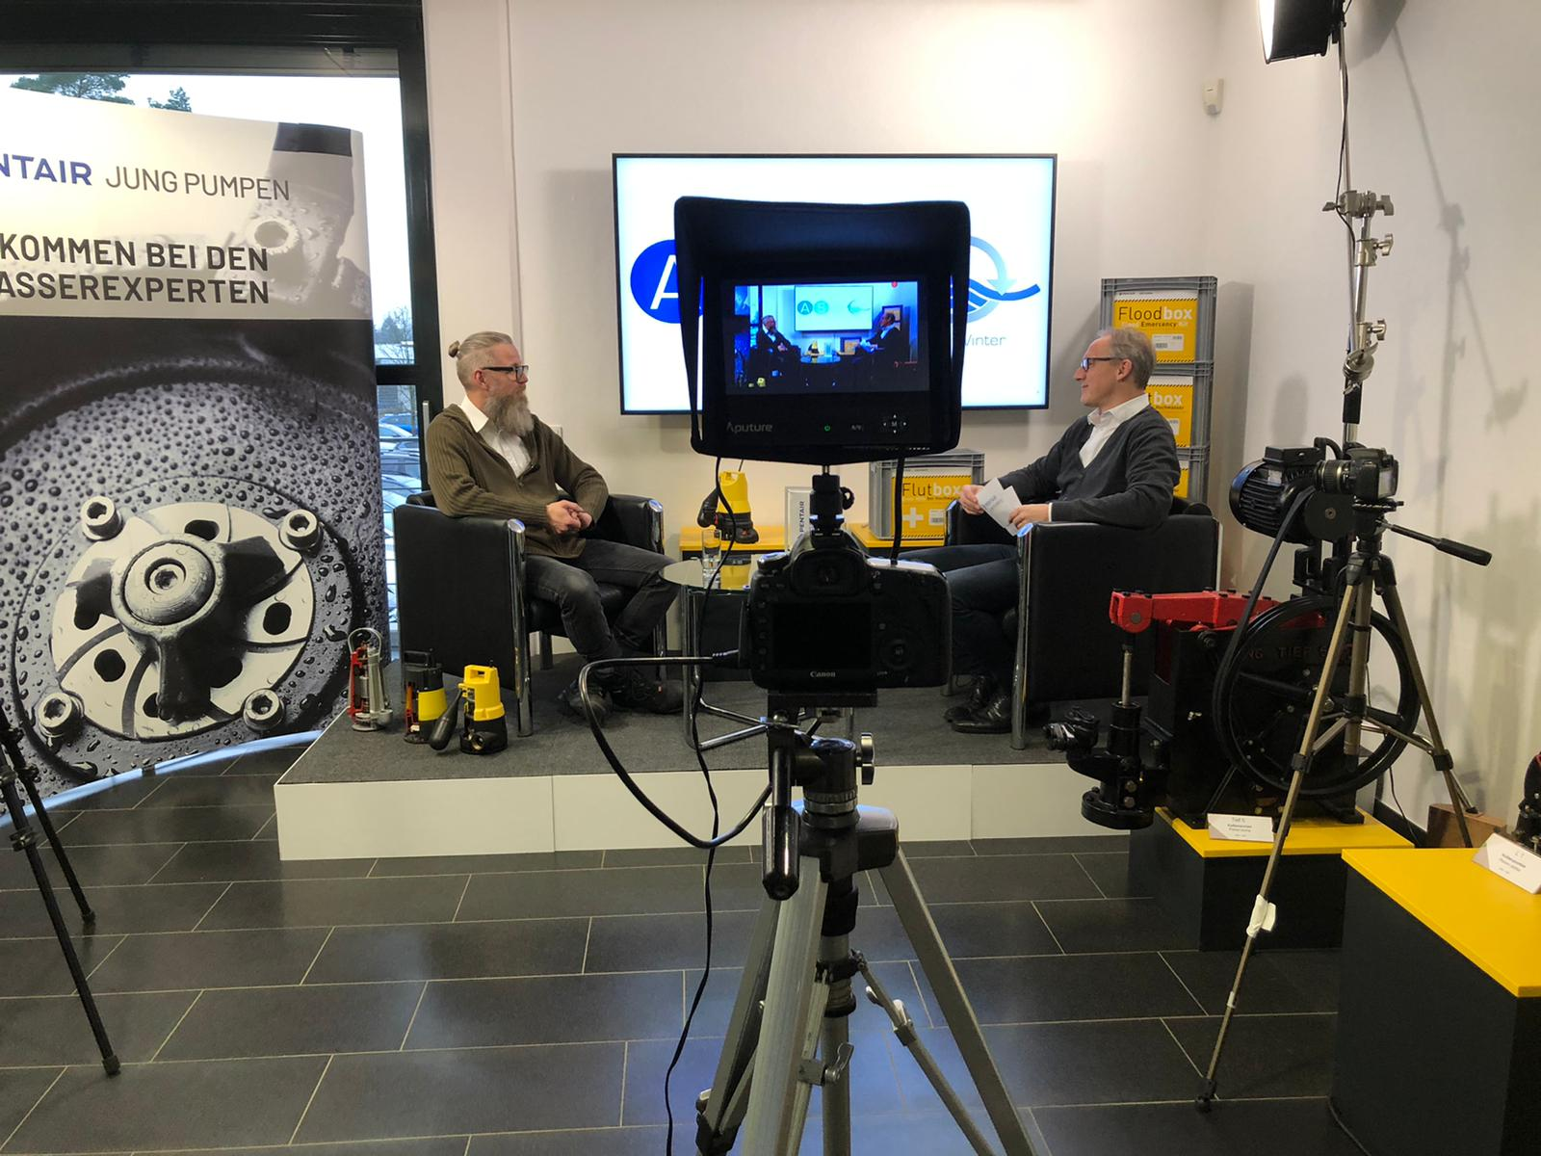
Fachleute aus Praxis, Schule und Berufsausbildung geben in der Videoreihe „ForumTalk“ wertvolle Informationen über berufliche Perspektiven im SHK-Handwerk (zu sehen auf YouTube).

Bild: Jung Pumpen GmbH, Steinhagen
Datum: 23.08.2022
Pentair Jung Pumpen – Quality made in Germany
Seit mehr als 95 Jahren steht JUNG PUMPEN privaten, industriellen wie auch kommunalen Auftraggebern als Experte in der Abwasserentsorgung zur Seite. Als Systemanbieter für Haustechnik, Abwassertechnik und Druckentwässerung gehört das Unternehmen zu den Marktführern in Deutschland. JUNG PUMPEN ist ein Tochterunternehmen der Pentair plc mit 9500 Mitarbeiterinnen und Mitarbeitern in 25 Ländern.

Alle angegebenen Pentair-Marken und -Logos sind Eigentum von Pentair. Eingetragene und nicht eingetragene Marken und Logos von Dritten sind Eigentum der jeweiligen Inhaber.

